KRAIBURG TPE prüft Haftung mit Zugprüfmaschine Z010 von ZwickRoell

90°-Abzugsversuch nach DIN ISO 813-2

Zusätzlich verfügbar:
Fotos
Videos
Englische Version
glische Version
Auf einen Blick:
- Haftung Thermoplastischer Elastomere auf harten Substraten
reproduzierbar geprüft

- Prüfschlitten in Z010 und testXpert integriert
- Ein Prüfbericht für Messwerte, Bruchbild, Herstellparameter

Optimiert zur Veröffentlichung in Print ca. 3.300 Zeichen (Version Online siehe Seite 2)

Ulm – September 2026 – KRAIBURG TPE GmbH & Co. KG prüft die Haftung Thermoplastischer Elastomere auf harten Substraten mit einer Zugprüfmaschine Z010 aus der AllroundLine-Familie von ZwickRoell. Der 90°-Abzugsversuch nach DIN ISO 813-2 liefert den Schälwiderstand als zentralen Kennwert für die Verbindungsqualität. Ein in die Maschine integrierter Prüfschlitten liefert dabei zusätzliche Messdaten, die die Prüfsoftware testXpert zusammen mit dem Bruchbild und Herstellparametern in einem Prüfbericht zusammenführt.

Bei der Verbindung Thermoplastischer Elastomere mit harten Substraten ist die Haftung ein wesentliches Qualitätsmerkmal. KRAIBURG TPE benötigte einen Prüfablauf, mit dem sich der Schälwiderstand im 90°-Abzugsversuch reproduzierbar bestimmen und dokumentieren lässt. Dazu sollte ein vorhandener Prüfschlitten in die Materialprüfmaschine und die Prüfsoftware integriert werden.

AllroundLine Z010: universelle Prüfmaschine mit modularem Aufbau
Für den Versuch setzt KRAIBURG TPE eine ZwickRoell AllroundLine in der Ausführung Z010 ein. Die AllroundLine deckt mit 39 Maschinentypen Prüfkräfte von 5 bis 250 kN ab und lässt sich durch ihr modulares Lastrahmendesign an unterschiedlichste Prüfaufgaben anpassen – von Zug- über Druck- bis zu Biegeversuchen.
Die Materialprüfer bei KRAIBURG TPR fixieren den Probekörper im Prüfschlitten, anschließend zieht die Maschine die TPE-Schicht vom harten Substrat ab und zeichnet den Kraft-Weg-Verlauf auf. ZwickRoell stattete den Prüfschlitten mit einem Wegsensor aus und band dessen Signal in die Maschinensteuerung und die Prüfsoftware testXpert ein. So erfasst das System neben dem Traversenweg auch den tatsächlichen Weg des Prüfschlittens. Die Software wertet die Messkurve gemäß DIN ISO 6133 aus und führt Messwerte, Prüfparameter, Probenfotos, Bruchbildbewertung und Herstellinformationen im Prüfbericht zusammen. Ein weiterer Vorteil: testXpert bietet für mehr als 800 Prüfnormen vorkonfigurierte Prüfvorschriften, in denen alle relevanten Parameter bereits hinterlegt sind.

„ZwickRoell – ein mittelständisches Familienunternehmen wie wir. Das passt zu uns! Mit der Z010 und testXpert erfassen wir die relevanten Prüf- und Herstellinformationen in einem einzigen Dokument. Das erleichtert uns die nachvollziehbare Beurteilung unterschiedlicher Materialkombinationen“, sagt Dieter Pauler, Leiter Prüflabor bei KRAIBURG TPE GmbH & Co. KG.

Belastbare Grundlage für Materialvergleiche
Als zentraler Kennwert wird der Schälwiderstand in N/mm bestimmt. Ergänzend dokumentiert der Prüfbericht das tatsächliche Bruchbild per Foto, den von der Norm vorgegebenen Buchstaben-Code sowie relevante Herstellparameter. Damit lassen sich Materialien und Materialkombinationen vergleichen und die Haftung Thermoplastischer Elastomere an harten Substraten nachvollziehbar interpretieren.

Über KRAIBURG TPE
KRAIBURG TPE GmbH & Co. KG mit Sitz in WaldKRAIBURG ist ein weltweit tätiger Hersteller Thermoplastischer Elastomere. Das Unternehmen wurde 2001 als eigenständiger Geschäftsbereich der KRAIBURG-Gruppe gegründet und entwickelt maßgefertigte TPE-Compounds für die Automobilindustrie, den Industrie- und Konsumgüterbereich sowie den regulierten Medizinsektor. KRAIBURG TPE beschäftigt weltweit mehr als 700 Mitarbeitende und verfügt über Produktionsstandorte in Deutschland, den USA und Malaysia.

Link zur englischen Version:
https://www.zwickroell.com/news-events/case-studies/kraiburg-tpe/

Optimiert für Online-Veröffentlichungen ca. 4.300 Zeichen

KRAIBURG TPE: Haftungsprüfung Thermoplastische Elastomere

KRAIBURG TPE GmbH & Co. KG prüft die Haftung Thermoplastischer Elastomere auf harten Substraten mit einer Zugprüfmaschine Z010 aus der AllroundLine-Familie von ZwickRoell. Der 90°-Abzugsversuch nach DIN ISO 813-2 liefert den Schälwiderstand als zentralen Kennwert für die Verbindungsqualität. Ein in die Maschine integrierter Prüfschlitten liefert dabei zusätzliche Messdaten, die die Prüfsoftware testXpert zusammen mit dem Bruchbild und Herstellparametern in einem Prüfbericht zusammenführt.

Haftung als Qualitätsmerkmal über mehrere Branchen hinweg
Bei der Verbindung Thermoplastischer Elastomere mit harten Substraten ist die Haftung ein wesentliches Qualitätsmerkmal – etwa bei Griffen, Dichtungen oder Verbundbauteilen in der Automobilindustrie, im Industrie- und Konsumgüterbereich sowie im regulierten Medizinsektor. KRAIBURG TPE benötigte einen Prüfablauf, mit dem sich der Schälwiderstand im 90°-Abzugsversuch reproduzierbar bestimmen und dokumentieren lässt. Dazu sollte ein vorhandener Prüfschlitten in die Materialprüfmaschine und die Prüfsoftware integriert werden, um neben Kraft und Weg auch Probenfotos, Bruchbild und Herstellparameter durchgängig zu erfassen.

AllroundLine Z010: universelle Prüfmaschine mit modularem Aufbau
Für den Versuch setzt der Hersteller thermoplastischer Elastomere eine ZwickRoell AllroundLine in der Ausführung Z010 ein. Die AllroundLine deckt mit 39 Maschinentypen Prüfkräfte von 5 bis 250 kN ab und lässt sich durch ihr modulares Lastrahmendesign an unterschiedlichste Prüfaufgaben anpassen – von Zug- über Druck- bis zu Biegeversuchen. Das spielfreie Steck- und Schiebersystem für Probenhalter und Prüfwerkzeuge erlaubt einen schnellen Wechsel zwischen verschiedenen Prüfungen an derselben Maschine, sodass sich auch kundenspezifische Vorrichtungen wie der Prüfschlitten von KRAIBURG TPE flexibel integrieren lassen.

Die Materialprüfer bei KRAIBURG TPE fixieren den Probekörper im Prüfschlitten, anschließend zieht die Maschine die TPE-Schicht vom harten Substrat ab und zeichnet den Kraft-Weg-Verlauf auf. ZwickRoell stattete den Prüfschlitten mit einem Wegsensor aus und band dessen Signal in die Maschinensteuerung und die Prüfsoftware testXpert ein. So erfasst das System neben dem Traversenweg auch den tatsächlichen Weg des Prüfschlittens.

testXpert wertet aus und dokumentiert normkonform
Die Software wertet die Messkurve gemäß DIN ISO 6133 aus und führt Messwerte, Prüfparameter, Probenfotos, Bruchbildbewertung und Herstellinformationen im Prüfbericht zusammen. testXpert ist die Prüfsoftware von ZwickRoell für statische und dynamische Prüfverfahren und bietet für mehr als 800 Prüfnormen vorkonfigurierte Prüfvorschriften, in denen alle relevanten Parameter bereits hinterlegt sind. Eine Plausibilitätsprüfung reduziert Fehleingaben, und eine Benutzer- und Rechteverwaltung schützt die erfassten Prüfergebnisse vor nachträglicher Veränderung – ein Aspekt, der besonders für Anwendungen mit hohen Dokumentationsanforderungen relevant ist.

Normen im Überblick
- DIN ISO 813-2 (90°-Abzugsversuch zur Haftungsprüfung)
- DIN ISO 6133 (Auswertung der Messkurve)

„ZwickRoell – ein mittelständisches Familienunternehmen wie wir. Das passt zu uns! Mit der Z010 und testXpert erfassen wir die relevanten Prüf- und Herstellinformationen in einem einzigen Dokument. Das erleichtert uns die nachvollziehbare Beurteilung unterschiedlicher Materialkombinationen“, sagt Dieter Pauler, Leiter Prüflabor bei KRAIBURG TPE GmbH & Co. KG.

Belastbare Grundlage für Materialvergleiche
Als zentraler Kennwert wird der Schälwiderstand in N/mm bestimmt. Ergänzend dokumentiert der Prüfbericht das tatsächliche Bruchbild per Foto, den von der Norm vorgegebenen Buchstaben-Code sowie relevante Herstellparameter. Damit lassen sich Materialien und Materialkombinationen vergleichen und die Haftung Thermoplastischer Elastomere an harten Substraten nachvollziehbar interpretieren – eine Grundlage, auf der sich auch künftige Materialentscheidungen bei KRAIBURG TPE nachvollziehbar treffen lassen.

Die vollständige Case Study mit weiteren Details zum Prüfaufbau ist unter www.zwickroell.com/de/news-events/case-studies/KRAIBURG-tpe/ abrufbar. Unternehmen, die eine vergleichbare Prüflösung für die Haftung ihrer Materialien suchen, erreichen die Produktexperten von ZwickRoell über www.zwickroell.com/de/kontakt/.

Kontakt ZwickRoell Kontakt Presseagentur
ZwickRoell GmbH & Co. KG awikom gmbh
Wolfgang Mörsch Verena Hladik
August-Nagel-Str. 11 Otto-Hahn-Ring 3-5
89079 Ulm 64653 Lorsch
Tel: +49 (0) 7305-10-11763 Tel: +49 (0) 6251-17550-10

wolfgang.moersch@zwickroell.com verena.hladik@awikom.de
www.zwickroell.com www.awikom.de

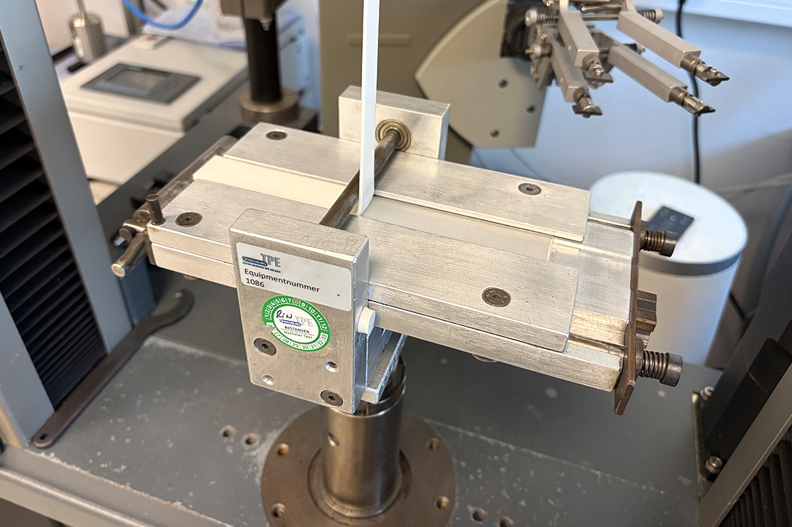

Bildunterschrift:
Im Prüfschlitten eingespannte TPE-Probe während des 90°-Abzugsversuchs
nach DIN ISO 813-2 auf der Zugprüfmaschine Z010. (Bildquelle: ZwickRoell GmbH & Co. KG)

Über die ZwickRoell Gruppe
ZwickRoell ist weltweit führend in der Material- und Bauteilprüfung. Kunden der ZwickRoell
Gruppe profitieren von mehr als 170 Jahren Erfahrung in der Werkstoffprüfung für
unterschiedliche Branchen. Die Firmengruppe ZwickRoell besitzt Produktionsstandorte in
Deutschland, Österreich und China sowie Niederlassungen und Vertretungen in 56 weiteren Ländern. Aktuell zählt ZwickRoell mehr als 1.800 Mitarbeiterinnen und Mitarbeiter, davon arbeiten 1.200 Beschäftigte am Standort in Ulm.
Weitere Informationen auf www.zwickroell.com

